Государственное учреждение здравоохранения филиал туберкулезного профиля «Тульского областного многопрофильного санатория «Иншинка» имени супругов Баташева И.С. и Баташевой А.В.»

Доклад на тему:
«ЗНАМЕНИТЫЕ ДОНЧАНЕ, ГЕРОИ ВОЙНЫ»

Подготовил воспитатель:
Малиновская Е.В.

Донской, 2019 год.
Донской – город расположен в восточной части Тульской области. Через Донской (станция Бобрик – Донской) проходит железнодорожная линия Тула – Узловая – Павелец, связывающая восточные районы Поволжья с западными районами страны. Донской с микрорайонами Подлесный, Руднев, Новоугольный, Комсомольский, Шахтерский, Задонье и Северо – Задонск размещается на территории 2815 гектаров.
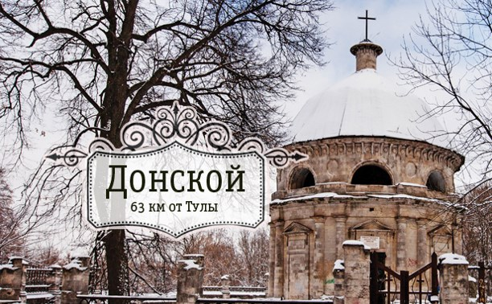
Наибольшая протяженность города почти 30 километров. Центральная улица – Октябрьская – самая широкая и озелененная. С улицы прямой поворот и кратчайший путь на центральный городской стадион имени Молодцова, к двум плавательным бассейнам и детской спортивной школе. Донской расположен в средней полосе нашей страны, где климат умеренно – континентальный, подвержен влиянию северных и северо – восточных ветров. Разница средних температур лета и зимы достигает 28 градусов. Наибольшее тепло наблюдается в июле. Снежный покров в среднем сходит к 10 апреля. Почву в окрестностях города составляет деградированный чернозем. Городская река Дон, принимая воду небольшой речки Бобрик, огибает Бобрик – Гору.
Своим рождением город Донской обязан шахтерам. Именно здесь у истока Дона, в бывшей вотчине гр. Бобринского, в годы первых пятилеток началось бурное развитие угольной промышленности. И небольшой поселок (Рудник), некогда состоящий из полуземлянок с двухъярусными нарами и нескольких рубленых бараков, быстро застраивался. Вокруг него строились шахты, росли посёлки. Первая шахта на Руднике построена в 1883 году. Принадлежала она бельгийскому акционерному обществу. В дальнейшем в Бобриках было организованно 4 акционерных общества и наиболее крупным из них являлось Общество «Горной промышленности и электрофикации средней России (Горноток)». До Октябрьской революции на Руднике было 5 примитивных шахт – мышеловок и Пушкаревская копь. В декабре 1918 года национализированные шахты объединились и назывались «Государственные копи Бобрик – Донского района».
Начиная с 1883 года и до 70-х годов XX века, угледобыча в наших местах составляла основу всей хозяйственной деятельности, и поэтому не удивительно, что названия многих улиц поселков связаны с нелегким шахтерским трудом. 9 улиц города Донской и 14 улиц МО носят шахтерские названия. В названии улиц отражена история нашей страны. Наиболее яркие исторические события запечатлены и увековечены в названиях улиц, площадей, поселков. По названию улицы можно определить, когда она была построена: 30 лет Победы, ул. 4 Пятилетка, какое предприятие строило эту улицу: ул. Заводская (ДЗРД (ул. Металлистов (завод Стройтехника), ул. Кирпичная (Кирпичный завод), а может быть рядом находится какое – нибудь предприятие или учреждение (Пристанционная, Железнодорожная).
А в каком городе нет таких улиц как Ленина, Калинина, Кирова? Только в нашем МО таких улиц – 5. Восхищение прославленными летчиками тоже нашло отражение в названии улиц: Белякова, Водопьянова, Громова, Леваневского и др. Перед войной на Бобрик – Горе был построен стадион. Это было лучшее спортивное сооружение в Подмосковном угольном бассейне. Здесь проходили спортивные соревнования. И на карте города появились такие улицы как Стадионная, Спортивная, Физкультурная. Дань уважения воинам, освободившим наш город и погибшим за нашу страну нашло отражение в названии улиц: ул. 328 стрелковой дивизии, ул. Свободы, ул. Победы. Настала мирная жизнь и появилась на карте города новая улица с названием – Мирная. Участие наших молодых дончан в локальных войнах конца XX века начала XXI века запечатлено в таких улицах как ул. Потапова, ул. Веревченко. В названиях этих улиц увековечена память всех ребят, погибших в этих войнах. Любовь к природе, родному краю, к русскому раздолью нашло отражение в лирических названиях улиц как Зеленая, Песочная, Садовая, Луговая и т.д. И конечно же имена наших замечательных писателей и поэтов, гигантов русского слова. 13 улиц нашего МО носят имена наших классиков. Это улицы Герцена, Гоголя, Горького, Лермонтова, Некрасова, Островского, Пушкина, Толстого, Чехова, Шевченко.

НИКОЛАЙ АЛЕКСАНДРОВИЧ РУДНЕВ
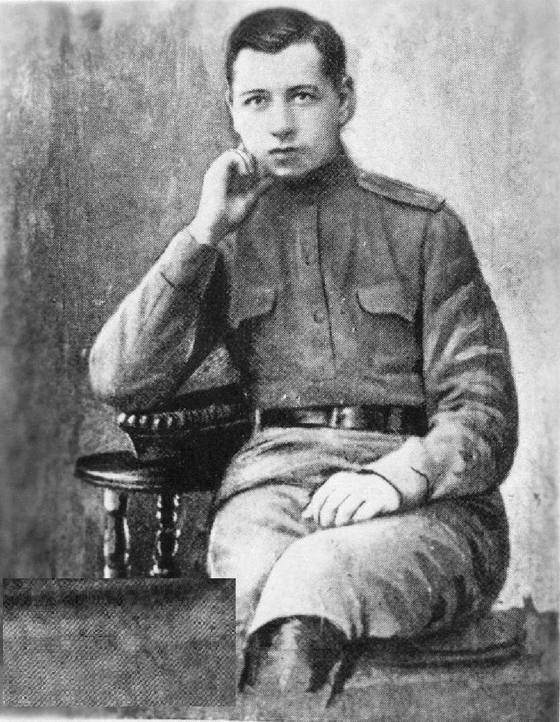
Н.А. Руднев родился 29 октября 1894 года в селе Люторичи Епифанского уезда Тульской губернии (в 15 километрах от истока Дона). А 15 октября 1918 года героически погиб отражая натиск белогвардейских и белоказачьих войск у стен Царицына. Всего 24 года.
Это тот возраст, когда для многих самостоятельная жизнь только начинается. Но в сознательной жизни Руднева удивляет как раз не её краткость, а её концентрированность.
Коля (а так его из-за юности и общительного характера называли до самого конца жизни) родился в семье священника и учительницы. Он долго находился под влиянием отца, человека властного и умного, и решил стать священником. Николай Руднев окончил Люторическую церковно-приходскую школу, затем Епифанское духовное училище, и в 16 лет поступил в Тульскую духовную семинарию. Но одним попом в России больше не стало. На 18-м году жизни, не убоявшись родительского гнева, несмотря на страшную отцовскую угрозу отречься от сына, проклясть его, Коля ушёл из семинарии. Продолжает учёбу Николай Руднев в Тульской частной гимназии И.Ф. Перова. Для этого ему пришлось сдать несколько экзаменов по предметам, которые в семинарии не изучались. А чтобы платить за учёбу, пришлось Коле подрабатывать репетиторством. Через три года он окончил гимназию с серебряной медалью.
Затаеннейшей мечтой Николая Руднева была наука. Он решил стать историком. Но ученым ему стать не пришлось. Не изучать историю – ему досталось ее творить вместе со своим народом, поднявшимся на штурм твердынь царизма и капитализма. Весной 1916 года студент исторического отделения Московского Императорского Университета Н.А. Руднев был призван на действительную военную службу и зачислен на ускоренные 5-месячные курсы прапорщиков при Александровском военном училище в Москве. В 1916 году Руднев получил чин прапорщика и прибыл в Тульский военный гарнизон для несения службы. Ему оставалось жить менее двух лет! Но эти оставшиеся два года сделали его легендой. Да и сами эти годы стали всемирно – исторической легендой: открывший новую эру в истории человечества 1917-й (с двумя революциями) и огненный 1918 год! После Февральской революции Н. Руднев вступает в партию большевиков и участвует в создании военных большевистских комитетов в Туле. В июне 1917 года командование Московского военного округа, напуганное революционным настроением в 30-м запасном пехотном полку, где служит Руднев, перебрасывает полк в Харьков – подальше от тульских военных заводов и бурлящего революцией центра. Но попытка оторвать полк от революции провалилась. Наоборот 30-й полк сразу же стал надежной опорой харьковской большевистской организации. А как только до Харькова донеслись вести о победе Октябрьского вооруженного восстания, полк немедленно взял в свои руки все стратегически важные центры города (вокзал, почтамт, телеграф, банк).
Когда большевики Харькова провозгласили Донецко – Криворожскую Советскую Социалистическую Республику, Николай Руднев был назначен заместителем наркома по военным делам. В этой должности он громит контрреволюционные мятежи и восстания в районах Белгорода, Лозовой и в других местах. В январе 1918 года Руднев руководит обороной Харькова от натиска немецко – австрийских войск и украинских буржуазно – националистических банд. Когда республика пала, сметенная контрреволюционной лавиной, Руднев получил назначение на должность начальника штаба 5-й Украинской армии. Армия покрыла себя неувядаемой славой, совершив многомесячный героический переход из Луганска в Царицын. Все знают об этом переходе из романа Алексея Толстого «Хлеб». Но мало кто знает, что блистательную полководческую операцию по прорыву 5-й армии из Луганска в Царицын провел именно Руднев. В июне 1918 года он был назначен начальником штаба Царицынского фронта по формированию и обучению войск. Осенью 1918 года белые армии предприняли отчаянный штурм красного Царицына, чтобы замкнуть вокруг Советской Социалистической Республики пылающее и гремящее кольцо блокады и задушить революцию голодом и разрухой.
14 октября 1918 года один из полков Красной Армии, оборонявших подступы к Царицыну, перешел на сторону белых (и был уничтожен огнем белых, решивших, что он идёт в атаку). Фронт был прорван. Наступил критический момент для защитников Царицына. Он стал звездным моментом всей героической жизни Коли Руднева. Именно его назначили комендантом Царицына с заданием не сдавать город врагу. Руднев спешно собрал стрелковую бригаду и ввел ее в прорыв в районе Бекетовка – Отрадное. Завязался бой, в котором Николай Руднев погиб. Но белые были отброшены. Весть о гибели Руднева привела в такую неистовую ярость красных бойцов, что белые были отброшены по всему периметру фронта, а не только в одном этом месте. Когда Украина снова стала советской (в начале 1919 года), власти столичного города Харькова обратились в Царицын с просьбой передать им тело Николая Александровича Руднева, чтобы похоронить его – в знак его совершенно исключительных заслуг перед украинским народом – на одной из площадей Харькова. Эта площадь носит сейчас имя Руднева. Здесь, над могилой героя, был поставлен в 1959 году памятник. А мы, дончане, гордимся, что такой легендарный человек – наш земляк, и один из лучших поселков города носит его имя.

НИКОЛАЙ ИЛЬИЧ ЖУРИЛО
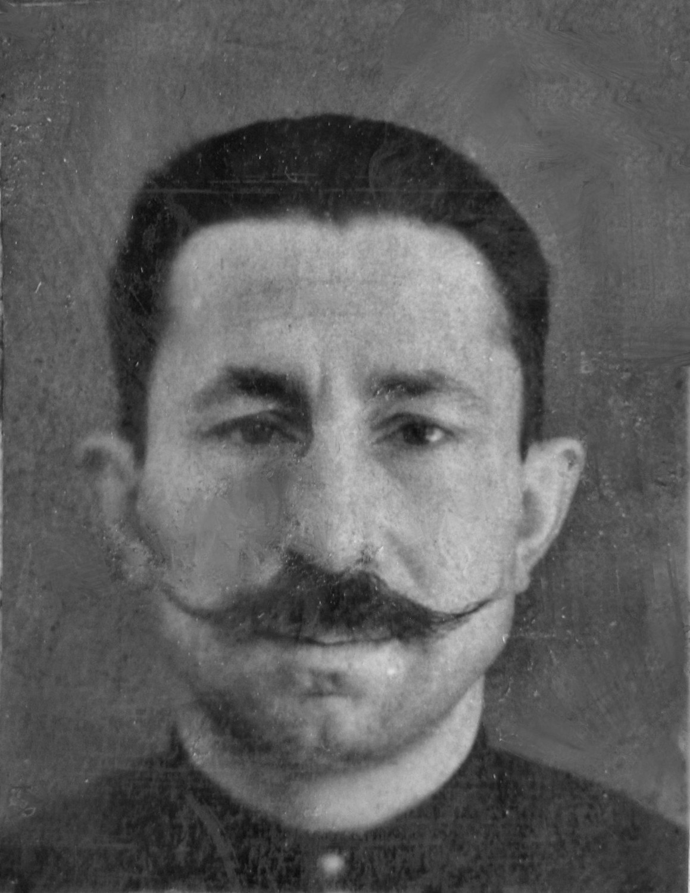
Николай Ильич Журило (1910—1989) — советский офицер, в начальный период Великой Отечественной войны — доброволец Тульского рабочего полка, участник обороны Тулы. Прошел боевой путь от Тулы до Кёнигсберга (ныне Калининград), закончив войну в звании старшего лейтенанта. Кавалер орденов Отечественной войны I степени (22 февраля 1945) и Красной Звезды (22 мая 1944). До войны жил в городе Сталиногорске, работал на шахте № 26. В послевоенные годы переехал в Донской, вновь устроился механиком на шахту, руководил коллективом Центральных электромеханических мастерских треста «Донской уголь». В 1977 году стал инициатором создания Музея боевой славы общеобразовательной школы № 8 (ныне муниципального образовательного учреждения «Центр образования № 3» г. Донского, микрорайон Руднев).
Родился в 1910 году в городе Богодухов Харьковской губернии Российской империи (ныне — Харьковской области Украины) в семье учителя. После окончания семилетней школы в 1928 году поступил на работу слесарем на машиностроительный завод, одновременно учился в Харьковском машиностроительном техникуме (ныне — Харьковский машиностроительный колледж). После службы в рядах Красной Армии Николай Журило переехал в Подмосковный угольный бассейн, где стал работать шахтером, главным механиком шахты № 26. Вместе с семьей обосновался в молодом городе Сталиногорске (ныне Новомосковск).
С началом Великой Отечественной войны многих его друзей призвали на фронт, однако ему самому выдали бронь, обосновав это острой нуждой в специалистах-горняках. Тем не менее, согласно указаний УНКВД по Тульской области, для борьбы с воздушными десантами противника в июне-июле 1941 года на территории Сталиногорского района было сформировано 9 истребительных батальонов, в основном из рабочих, служащих и интеллигенции оборонных, промышленных предприятий, шахт, учебных заведений и советских учреждений, с общим количеством 900 человек. По воспоминаниям бывшего бойца-истребителя, ополченца Сталиногорского истребительного батальона № 2 Михаила Петровича Сергиевского, летом 1941 года к ним на шахту № 26 приезжал военком, начальник 4-го отдела УНКВД по Тульской области А. П. Горшков, начальник кустового адресного бюро В. М. Доньшин и представитель горкома г. Сталиногорска. Они предлагали добровольцам вступать в истребительные батальоны. Желающих оказалось много. Главному механику шахты № 26 Н. И. Журило было поручено сформировать рабочий истребительный отряд из горняков шахт № 22 и 26. После смены шахтеры учились стрелять, метать гранаты, маскироваться и атаковать. Согласно запущенной 4-м отделом УНКВД по Тульской области программы, к началу октября 1941 года истребительные батальоны закончили военную подготовку. Программным обучением и боевой подготовкой бойцов истребительных батальонов руководили командиры 180-го полка внутренних войск НКВД СССР по охране особо важных предприятий промышленности, который дислоцировался в Сталиногорске-2. Кроме этого, несколько групп бойцов были обучены подрывному делу. Взвод шахтеров Н. И. Журило вошел в состав Сталиногорского батальона № 2 В. М. Доньшина, таким образом батальон стал состоять из рабочих и служащих сталиногорских предприятий, а также шахтеров шахт №№ 22, 26, 27 и 15. Впоследствии сам батальон стали называть «железным», а его командира сержанта милиции В. М. Доньшина — командиром «железного» батальона. В начале октября 1941 года в Тульский обком партии поступил приказ — группе истребительных батальонов, в том числе и Сталиногорскому, помочь Красной Армии «…создать линию обороны в районе Плавска и Черни, а главное — не дать возможности фашистским автоматчикам и мотоциклистам просочиться в наш тыл». 4 октября 1941 года Н. И. Журило в числе других 83 ополченцев Сталиногорского истребительного батальона № 2 был направлен в Тулу.
По воспоминаниям сына В. М. Доньшина — А. В. Доньшина, «провожали бойцов у Дворца химиков (ныне городской Дворец культуры). Был тихий солнечный день. Громких слов никто не говорил. Прощание было очень тяжелым. Все словно предчувствовали, что видят отцов в последний раз». Из Тулы в составе сводного истребительного отряда области сталиногорцы выехали в угрожаемые оккупацией немцами районы для эвакуации оборудования Плавского завода «Смычка» и зерна с Горбачевского элеватора. При возвращении в Тулу бойцы пригнали с собой большое количество свиней из совхоза «Федоровский» и сдали в заготовительные организации. 20-25 октября сталиногорцы в составе сводного истребительного отряда и батальона 69-й бригады НКВД под командованием капитана В. Ф. Панизник были направлены в район боевых действий — железнодорожных станций Черепеть, Збродово, населенных пунктов Васильевское, Рождествено — для прикрытия отходивших частей 50-й армии. Здесь сталиногорский истребительный батальон, обороняя станцию Ханино, прикрывал важное направление на дальних подступах к городу оружейников — по новой железнодорожной линии Козельск—Тула немцы могли пройти к городу. В одном из боевых эпизодов, для защиты железнодорожной станции от налетов люфтваффе, Н. И. Журило вместе с боевым товарищем Василием Коробом вынуждены были сделать импровизированный зенитный пулемет (штатных зенитных средств у вооруженных винтовками с гранатами ополченцев не было). Вкопав вертикально в землю ось от разбитой телеги, они прикрепили к ней колесо, на которое закрепили пулемет «Максима». После очередной команды «воздух», расчету Николая Журило и Василию Коробову удалось подбить немецкий самолет. Отмечалось, что немецкие летчики бомбили станцию еще много раз, но сбитый самолет заставил их держаться повыше и подальше от зоны обстрела.
Выполнив задание, сводный истребительный отряд возвратился в Тулу, где 27 октября 1941 года влился в состав вновь формируемого Тульского рабочего полка (ТРП; командир — капитан А. П. Горшков, комиссар — Г. А. Агеев). Сталиногорцы вошли в состав 3-го батальона полка на правах взвода, командиром которого был назначен сержант В. М. Доньшин, политруком — А. В. Трацевский, старшиной — И. Н. Шишков, а командирами отделений — Н. И. Журило и С. Л. Улитин. 30 октября — 2 ноября 1941 года в составе полка принимал участие в боях за Рогожинский поселок (южная окраина Тулы), на который наступал передовой отряд немецкой 2-й танковой армии Г. Гудериана (боевая группа полковника Г. Эбербаха). Бои носили ожесточенный характер, однако попытка овладеть городом сходу не удалась. По советским данным, только 30 октября защитниками Тулы было отбито 4 танковые атаки (по 20-50 танков и от роты до батальона мотопехоты). В ходе первой немецкой танковой атаки в 8:00 на острие удара оказался 2-й батальон ТРП, который оставил свои позиции в Рогожинском поселке, понеся потери убитыми 30 чел., ранено — 50 чел., часть ополченцев попала в плен, а многие разбежались по домам. По некоторым сведениям, 3-й батальон, в том числе и взвод сталиногорцев, в котором воевал пулеметчик Н. И. Журило, занимал вторую линию обороны, и огнем из пулеметов и винтовок поддерживал 2-й батальон, прикрывая его отход на новые позиции.
В канун годовщины Октябрьской революции, Тульский комитет обороны принял постановление «…за проявленную храбрость и мужество в борьбе с германским фашизмом вручить знамя обкома ВКП(б) и облисполкома Тульскому рабочему полку». 8 ноября 1941 года на торжественном собрании, которое проходило в 300 метрах от передовой, секретарь обкома партии В. Г. Жаворонков выступил с речью и вручил Красное знамя командиру полка А. П. Горшкову. В дальнейшем старший сержант Н. И. Журило воевал в составе Тульского рабочего полка при освобождении Калуги. По сведениям А. С. Туманова, 29 декабря 1941 года, когда форсировав Оку, Тульский рабочий полк с боем ворвался в Калугу, «пример мужества и воинской доблести показал командир взвода Н. И. Журило, слесарь со сталиногорской шахты. Его взвод, перейдя за танком Оку по льду, прошел с боем от лесопильного завода через весь город до железнодорожного вокзала, уничтожая по пути многочисленные огневые точки фашистов». После переформирования полка 1 января 1942 года назначен командиром 3-го взвода 1-й роты 1-го батальона. После того как Тульский рабочий полк влился в регулярную Красную армию под номером 766 (766-й стрелковый полк 217-й стрелковой дивизии), продолжил военную службу. Приказом по 49-й армии № 0148 от 22 апреля 1942 года Н. И. Журило присвоено звание младшего лейтенанта.
После войны переехал в Донской, где вновь устроился на шахту механиком. В 1958 году по направлению уехал на Дальний Восток поднимать сельское хозяйство, был награжден медалью. По возвращении в город Донской ему, как опытному и инициативному специалисту, доверили руководить коллективом Центральных электромеханических мастерских треста «Донской уголь». После выхода на пенсию активно участвовал в общественной работе, занимался патриотическим воспитанием школьников, был частым и желанным гостем в школах города Донского. В 1977 году выступил инициатором создания Музея боевой славы средней школы № 8 (ныне муниципальное образовательное учреждение «Центр образования № 3» г. Донского, микрорайон Руднев). Вместе с юными следопытами он прошел по местам боев Тульского рабочего полка до Калуги, активно помогал следопытам в сборе материала для музея. Благодаря его усилиям, половина экспозиции, представленная подлинными документами, посвящена боевому пути Тульского рабочего полка. В музее также хранятся письма, фотографии, награды, дневники и воспоминания, которые были переданы ветеранами и их родственниками. В 1982 году школьный музей посетил первый командир Тульского рабочего полка, генерал-майор А. П. Горшков, который подарил школьникам свою книгу «Приказано: выстоять!». В его книге рассказывается о периоде обороны Тулы, о бойцах полка, в том числе и о Николае Ильиче Журило.
В 1985 году состоялась Всесоюзная патриотическая акция «Равнение на знамена Победы», в ходе которой в Донском сотни жителей пришли на площадь Ленина, чтобы встретить боевые знамена 817-го стрелкового полка 239-й стрелковой дивизии (непосредственно оборонявшей Узловую, Донской и Сталиногорск в ноябре 1941 года), Тульского рабочего полка, а также 32-й танковой бригады. В первых рядах встречающих, среди ветеранов Великой Отечественной войны, находился и командир взвода Тульского рабочего полка Н. И. Журило, которому снова было доверено пронести знамя своего полка. Кроме того, в 1985 году, в честь 40-летия Великой Победы над фашизмом, правительство СССР наградило его юбилейным орденом Отечественной войны II степени, который был специально возрожден в качестве памятной награды для ветеранов. Умер в октябре 1989 года.
Награды
- Орден Отечественной войны I степени (22 февраля 1945);
- орден Отечественной войны II степени (1985);
- орден Красной Звезды (22 мая 1944);
- пять медалей.
Дочь — Надежда Николаевна Астахова, работала преподавателем биологии в школе № 8 поселка Руднев (ныне муниципальное образовательное учреждение «Центр образования № 3» г. Донского, микрорайон Руднев). С 1977 года вместе со своим отцом и пионерским отрядом вела поисковую работу по сбору материалов об истории создания и боевом пути Тульского рабочего полка. Как отмечает Г. В. Волкова, библиограф Центральной городской библиотеки им. Л. Н. Никоновой МБУК ЦБС г. Донского, Николая Ильича Журило «любили за храбрость, неунывающий характер и как замечательного баяниста. В минуты отдыха было место и песне, и шутке. Скрасить трудности военного быта и сражений, снять напряжение всех физических и моральных сил однополчан ему помогал старенький баян. На войне каждый день бойцы находились между жизнью и смертью, но душа хотела жить и радоваться. Бывало, начинает Николай Ильич рассказывать какой-нибудь смешной случай, как вокруг собираются бойцы, и тогда ему приходилось выкладывать весь свой юмористический репертуар».
Владимир Есин в своем очерке «Красная линия жизни» писал о Н. И. Журило: «Ему повезло: четыре года — каждый день, каждый час — ходил на грани жизни и смерти и остался при руках и ногах. Ему здорово повезло… Он уцелел, выжил, хотя никогда не жалел себя. В трудный момент первым шел в атаку. Иначе не мог…». Эти личные качества Николая Ильича Журило запомнил и первый командир Тульского рабочего полка А. П. Горшков, который вспоминал в 1965 году: «Проявил себя при защите города командир взвода горняк Журило. С виду медлительный и, казалось бы, неуклюжий, он обладал невероятной физической силой. Этот человек стал любимцем всего полка. И любовь эту Журило завоевал, в первую очередь, своими смелыми и решительными боевыми действиями».

